汶上县第一实验中学
学生资助档案管理规范

一、基本要求
（一）人员要求
资助档案工作人员应经过档案业务培训，具备一定专业知识。
（二）工作要求
1.经办人立卷，负责人审核。
2.按类、分年度或学年立卷归档，纸介质文档和电子文档同步保存。
3.专柜存入，集中保管，动态管理，有效利用。
4.应对办理完毕的、有保存价值的纸介质文档进行归档。原始应完整、齐全、真实、文字清楚；归档材料统一使用A4规格的办公用纸（特殊要求的除外）书写或打印；书写应用炭素墨水、蓝黑、黑色墨水，禁止使用纯蓝、红色墨水、圆珠笔、铅笔；禁止传真材料归档。
二、义务教育阶段学校归档内容
（一）机构及规章制度建设材料
机构及规章制度建设存档材料包括：
1.学生资助工作领导小组成立文件；
2.学生资助工作人员配备、分工、职责等材料；
3.学生资助工作制度文件。
（二）日常管理工作材料
日常管理工作存档材料包括：
1.政策文件；
2.每学年的资助工作计划、工作总结、自查报告等；
3.各类资助报表；
4.学校召开的专题会议记录，学生资助政策宣传、诚信教育、感恩教育、心理健康教育等活动记录，学生资助工作记录；
5.上级主管部门要求处理的投诉及各学校投诉问题处理记录和结果。
（三）家庭经济困难学生认定材料
家庭经济困难学生信息存档材料包括：
1.家庭经济困难“三级认定”组织成员名单及相应工作职责材料；
2.“三级认定”小组工作记录；
3.学校家庭经济困难学生认定报告；
4.公示材料（公示名单原始资料、影像资料）；
5.以学年为单位的家庭经济困难学生信息统计表；
6.以学年为单位的在校生统计表；
7.以班级为单位的家庭经济困难学生信息材料档案；
8.临时特困学生档案信息，应以学校为单位存放。每个学生档案信息包括临时特困学生认定申表、其他证明材料。
（四）助学金材料
助学金存档材料包括：
1.评审小组成员名单；
2.评审记录；
3.申请材料；
4.受助学生统计表、汇总表。
（五）资金管理材料
1.财政资金管理
财政资金管理信息存档材料包括：
（1）财政拨付和学校发放补助的记账凭证、账薄复印件：
（2）以学期为单位的寄宿生生活补助资金的银行回单和发放签名表复印件；
（3）相关公示材料。
2.社会捐助资金管理
社会捐助资金管理存档材料包括：
（1）进账凭证和账簿复印件；
（2）支付凭证、账簿复印件和发放签名表复印件。
（六）其他
其他要求的应入档材料。
三、档案编号
（一）编写规则
档案编号结构分6部分，如图1所示：

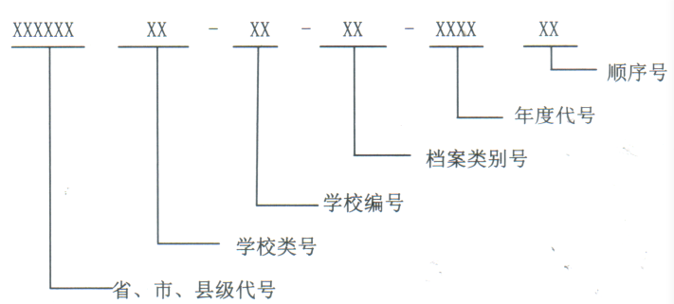
图1档案编号结构图
（二）省、市、县级代号
省、市、县级代号为六位行政区划代码。
（三）学校类号
宜用拼音首字母编排，高校为GX、普通高中为PG、中职学校为ZZ、初中为CZ、小学为XX、幼儿园为 XQ。
（四）学校编号
高校按照教育部统一编排的五位院校代码进行编号，高中及以下由同级学生资助管理中心统一编号。
（五）档案类别号
按本标准第3章归档内容顺序以01、02、03……两位阿拉伯数字进行编号。
（六）年度代号
按照四位阿拉伯数字进行编号。
- 顺序号
同类档案应以阿拉伯数字1、2、3……顺序编排。
四、归档流程
（一）收集
应根据归档范围完整收集学生资助相关的真实资料。
（二）排序
应按照各级单位的分类顺序存放，每类文件的存放顺序按照文件产生时间的先后顺序存放。
（三）装订
应按照一文（事或人）一件的原则装订。
（四）目录编制要求
1.编制卷内文件目录
文件类和学生档案类卷内文件目录具体内容见表1和表2，其他卷内文件目录参照执行。
表1 卷内文件目录（文件类）
顺序号 | 文号 | 责任者 | 题名 | 日期 | 件号 | 备注
表2 卷内文件目录（学生档案类）
顺序号 | 班级 | 姓名 | 题名 | 日期 | 件号 | 备注
2.编写案卷目录
案卷目录内容见表3。
表3 案卷目录
案卷号 |  | 姓名 | 年度 | 件数 | 保存  期限 | 备注
序号 | 档案号
3.填写备考表
（1）学生资助档案备考表见附录A，内容包括：
——文件情况说明：说明该卷档案文件材料完整、缺损、修改、补充、移出、销毁等情况。
——立卷人：完成立卷后，由经办人签字。
——审核人：由审核人签字。
——立卷时间：填写完成立卷的日期，以八位阿拉伯数字表示。
（2）备考表应置于盒底。
5.归档与移交
（1）档案按年度或学年归档，于当年度或当学年结束后3个月内完成上年度或学年归档工作。
（2）工作人员之间的档案交接应严格履行交接手续。交接双方、负责人应在移交清单上签字。交接目录一式三份，一份存入档案，其余两份由交接双方各执一份，日后备查。
五、保管和使用
（一）保管
1.各单位应妥善保管档案，由专人管理，专柜存放。
2.未通过评审的学生申请资料，学校应退回学生或进行碎纸处理。
（二）使用
1.已归档入库的档案原则不外借，查阅或复印限定在办公场所内进行；
2.因诉讼等法律纠纷案件或工作特殊需要借出时，需按要求严格履行审批手续。同时，应严格遵守档案保密制度，不得违规泄露资助学生的个人信息。
3.相关机构和单位应建立档案使用台账，并完整保留相关记录备查。
4.档案查阅、复印的审批流程如下：
（1）使用方提出档案使用申请；
（2）负责人同意后由使用方、经办人、负责人在台账上签字。使用方在使用过程中不得折叠、涂改、拆换、损毁、丢失调（借）阅档案。
（3）使用方使用完毕后，应及时归还所使用的档案材料，归还档案材料时，经办人应对归还档案材料进行检查，确保没有折叠、涂改、拆换、损毁、丢后失，由使用方、经办人、负责人在使用台账上签字，并将归还的档案材料重新归档入库。

